Самоизоляция: вопросы и ответы
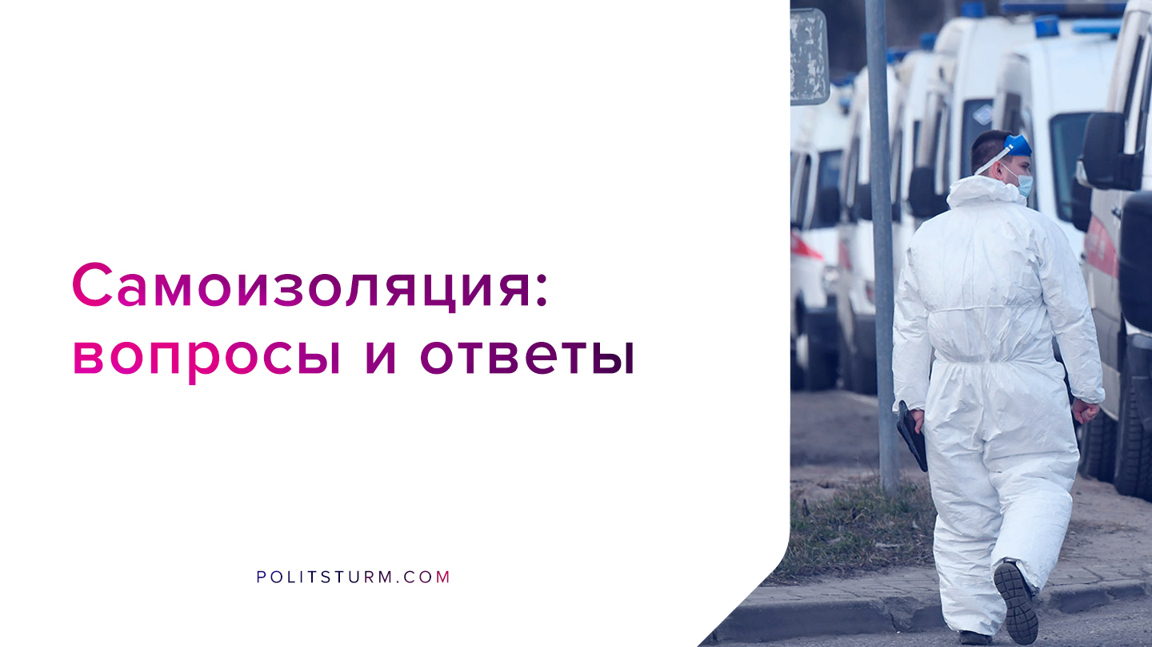

Оригинальная статья
2020-04-13
4 мин. на чтение

1.Что такое режим самоизоляции/ повышенной готовности. Чем отличается от режима ЧС?
В соответствии с ФЗ N98-ФЗ от 1 апреля 2020 г., Правительство РФ имеет право устанавливать обязательные для исполнения гражданами и организациями правила поведения при введении режима повышенной готовности или чрезвычайной ситуации.
Это означает, что при режиме повышенной готовности, в отличии от режима ЧС, граждане и организации не имеют право получить компенсацию или социальные гарантии.
Итак, по закону, правительство может предписывать гражданам обязательные правила поведения. Но граждане при этом не имеют никаких прав в связи с этим.
2.Включаются ли объявленные нерабочие дни в дни отпуска?
Нет, не включаются, в силу п. 2 Разъяснения Минтруда РФ от 26.03.2020 к Указу Президента РФ от 25.03.2020 № 206.
3.Обязан ли работодатель выплачивать заработную плату за период объявленных нерабочих дней, если работа фактически не осуществляется?
Да, обязан. Заработная плата в силу Указов Президента РФ от 25.03.2020 № 206 и от 02.04.2020 № 239 на период нерабочих дней по 30 апреля 2020 года сохраняется за работником.
Если же работодатель отказывается это делать, то это уже является нарушением Ваших трудовых прав и Вы имеете право подать жалобу в надзорные органы, например в Государственную инспекцию труда или Прокуратуру.
4.В каком размере осуществляется оплата труда лиц, которые осуществляют трудовую функцию в организациях, на которые предписания Указов Президента РФ от 25.03.2020 № 206 и от 02.04.2020 № 239 не распространяются?
В силу п. 3 Разъяснений Минтруда РФ от 26.03.2020 нерабочий день не относится к выходным или нерабочим праздничным дням, поэтому оплата производится в обычном, а не повышенном размере.
5.Могут ли мне снизить зарплату, если я перешел на удаленный режим работы?
Нет, если Вы продолжаете делать ту же работу. Зарплата не зависит от места работы, а только от квалификации, сложности работы, количества и качества труда (ст. 132 Трудового кодекса РФ).
6.Меня уволили с работы во время режима самоизоляции, что делать? (Могут ли меня уволить во время режима повышенной готовности)
Если ваше предприятие подпадает под режим нерабочих дней, то уволить Вас не имеют права. (Обратимся к ст. 14 ТК РФ, которая посвящена определению сроков в рабочем процессе. Согласно ей, если дата ухода сотрудника выпадает на выходной или праздник, днем прекращения договора следует считать следующий трудовой день).
Так как это нарушение ваших трудовых прав, Вы имеете право обратиться с жалобой в государственную инспекцию труда.
Если не попадает, то могут уволить по общим основаниям, однако с соблюдением всех сроков.
7.Если работодатель требует выполнять работу без средств индивидуальной защиты
Согласно ст. 22 ТК РФ работодатель обязан соблюдать трудовое законодательство, а также обеспечить безопасность и условия труда, соответствующие государственным нормативным требованиям охраны труда.
Обязанность обеспечения работника средствами индивидуальной защиты возлагается на работодателя, а не на самого работника.
Работодатель также обязан обеспечить соответствующие требованиям охраны труда условия труда на каждом рабочем месте, приобрести и выдать за счет собственных средств, спецодежду и другие средств индивидуальной защиты и т.д.
Если же работник не обеспечен всем необходимым, например, масками, очками, перчатками, иными средствами защиты, то работник должен написать заявление (докладную, служебную записку), немедленно известить своего непосредственного или вышестоящего руководителя о любой ситуации, угрожающей жизни и здоровью людей.
Заявление обязательно подается в двух экземплярах, на втором экземпляре обязательно ставится отметка, кто его получил и его подпись в получении, дата, номер входящего, и данное заявление хранится у работника, как доказательство, подтверждающее его обращение.
Согласно ст. 219 ТК РФ, работник имеет право отказаться от выполнения работ в случае возникновения опасности для его жизни и здоровья вследствие нарушения требований охраны труда, до устранения такой опасности.
8.Может ли работодатель заставить меня взять неоплачиваемый отпуск во время действия режима повышенной готовности?
Принудительно отправить работника в неоплачиваемый отпуск (отпуск без сохранения зарплаты) без его согласия работодатель не имеет права. Неоплачиваемый отпуск предоставляется по заявлению работника по семейным обстоятельствам и другим уважительным причинам (ст. 128 ТК РФ).
9.Что делать, если у меня не было официального оформления на работе и меня уволили?
Необходимо доказать факт наличия трудовых отношений, получения зарплаты, факт работы и увольнения. Доказательствами может послужить: зарплатная ведомость, пропуск, иные письменные документы, аудио- и видео- доказательства, и другое.
Однако, через надзорные органы восстановиться на работе вряд ли получится, так как они рассматривают только прямые доказательства работы (например трудовой договор). Только суд может расценивать допустимость и относимость доказательств.
Широкие права работодателей и минимальная возможность отстаивать свои права наемными работниками еще раз показывают сущность буржуазного права, которое является инструментом капиталистов для защиты своих интересов.
Несмотря на вышеприведенную юридическую информацию, единственной возможностью рабочих по-настоящему сражаться за свои права является объединение в трудовые коллективы и ведение классовой борьбы.

Оригинальная статья

